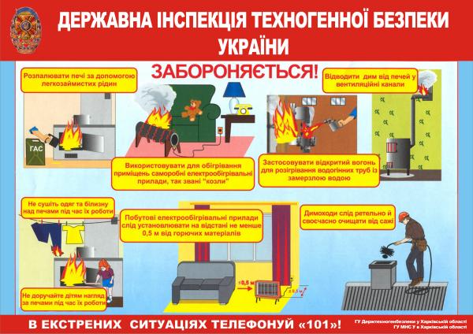
Правила пожежної безпеки у вашому домі
Пам'ятайте, що не можна вдома:
-- користуватися несправними електричними побутовими приладами;
-- захаращувати балкони і підвали;
-- гратися з вогнем;
-- зберігати на балконах і в гаражах легкозаймисті матеріали;
-- сушити речі над плитою.
Правила гасіння пожежі в квартирі на початковій стадії загоряння:
-- слід вимкнути джерела струму, перекрити крани газоподачі, джерело вогню накрити простирадлом;
-- якщо пожежа виникла через несправність електропроводки, нічого не можна заливати водою, можна взяти пісок, повстину, вогнегасники,"
-- вікна відкривати не можна, бо кисень посилить вогонь.
Якщо вогонь відразу загасити не вдалося, необхідно якомога швидше покинути приміщення і покликати на допомогу дорослих. Якщо є можливість, закрити по дорозі всі двері.
Не можна ховатися у шафах, під ліжком чи столом, у туалеті чи ванній кімнаті. Необхідно зателефонувати за номером 101.

Запобігання виникненню пожеж від електричного струму та правила гасіння таких пожеж. Дії учнів при пожежі.
Для запобігання ушкодженню ізоляції і виникненню коротких замикань (і як наслідок -- пожежі) не дозволяється:
-- зафарбовувати й білити шнури і проводи; вішати на них будь-що;
-- допускати зіткнення електричних проводів з телефонними, з теле- і радіоантенами, гілками дерев і покрівлями споруд;
-- використовувати як провідник електричного струму телефонні і радіопроводи
-- довільно вбивати в стіни гвіздки, це може призвести до ушкодження скритої ізоляції;

-- самостійно проводити ремонт електророзеток, переносити електропроводку.
Під час виникнення пожежі у приміщенні школи учні мають виконувати накази і розпорядження вчителів. План евакуації школярів має знаходитися у рамці під склом на видному місці. На ньому позначено також аварійні та запасні виходи.
Не можна ховатися у кабінетах, підсобних приміщеннях, туалетах тощо.
Під час евакуації треба поводитися організовано та не піддаватися паніці.

